**1-**

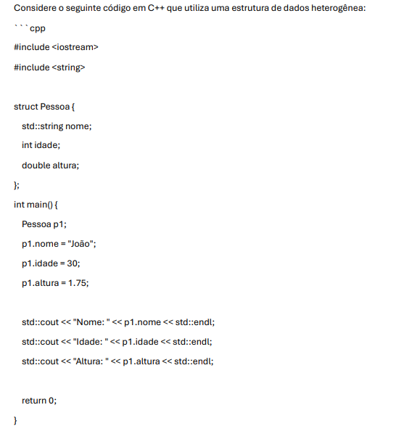

**R:Em C++, as estruturas de dados heterogêneas como ‘struct’, permitem agrupar diferentes tipos de dados por exemplo, ‘std::string’, ‘int’, ‘double’) em uma única estrutura, isso possibilita o uso de diversos tipos em conjunto, facilitando o gerenciamento de informações complexas em um único objeto.**

**2-Sobre FILA**

**O primeiro elemento inserido em uma fila é o primeiro a ser removido.**

**Justificativa:**

**FILO (First In, First Out): Filas seguem o princípio FILO, ou seja, o primeiro elemento a entrar na fila será o primeiro a sair. Imagine uma fila de espera: a primeira pessoa a chegar será a primeira a ser atendida**

**3-** **Sobre ORDENACAO**

**Qual dos seguintes algoritmos de ordenação é o mais intuitivo para um iniciante em**

**programação, mas geralmente apresenta o pior desempenho em termos de tempo de**

**execução, especialmente para grandes conjuntos de dados?**

**a) Quick Sort**

**b) Merge Sort**

**c) Heap Sort**

**d) Bubble Sort**

**e) Insertion Sort**

**4-Sobre árvore, qual das seguintes estruturas de dados é mais adequada para representar uma**

**hierarquia, como a estrutura de pastas em um sistema de arquivos?**

**É Árvore.**

**Por quê?**

**Hierarquia: Árvores são estruturas de dados ideais para representar relações hierárquicas. Cada nó em uma árvore representa um elemento da hierarquia, e as conexões entre os nós representam a relação pai-filho.**

**Sistema de arquivos: Em um sistema de arquivos, cada pasta é um nó, e a relação entre pastas e subpastas forma uma estrutura hierárquica. A raiz da árvore representa a pasta raiz do sistema.**

**5-**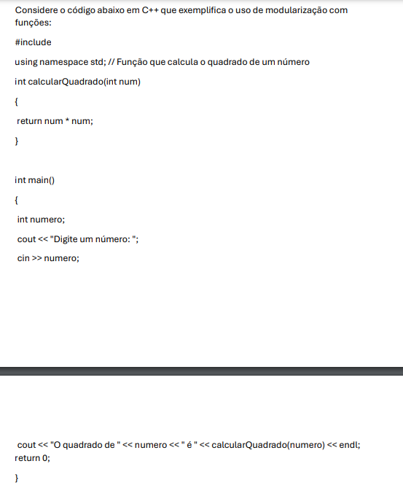

**R:** **A modularização serve para melhorar a organização do código, separando, funcionalidades em funções menores.**

**6-**

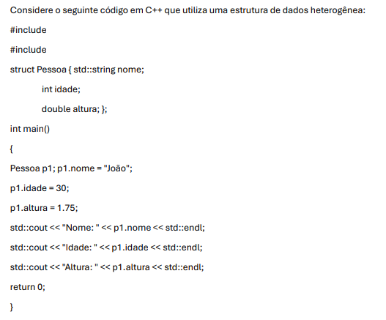

**R:** **A função das estruturas de dados heterogêneas em C++, como a struct, permitem, armazenar diferentes tipos de dados em um único bloco de memória.**

**7-Explique sobre árvore.**

**Árvore é das estruturas de dados a mais adequada para representar uma hierarquia, como a estrutura de pastas em um sistema de arquivos.**

**8-Descreva a linguagem C.**

**É uma linguagem de programação de alto nível amplamente utilizada em sistemas operacionais, compiladores, interpretadores, editores de texto, entre outras aplicações.**

**Por definição um ponteiro é uma variável que armazena um endereço de memória**

**9-Observe o código a seguir:**

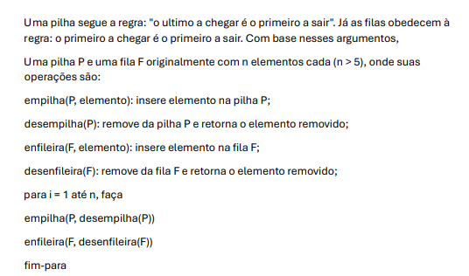

**R:** **Ao final da execução do pseudocódigo, os estados finais de P e F serão respectivamente elementos em ordem original tanto na pilha como na fila.**

**10-Na linguagem C, o cabeçalho de biblioteca stdio.h possui o que?**

**Possui definições de sub-rotinas relativas às operações de entrada/saída padrão. Uma das funções tratadas na biblioteca, associada a esse cabeçalho, é a função Printf entre outras.**

**11-Um método de ordenação é dito estável quando preserva a ordem original dos elementos**

**da lista durante a execução. Analise as afirmativas abaixo e marque a opção correta.**

**1- A estabilidade não impacta na complexidade computacional teórica.**

**2- A estabilidade pode impactar no tempo de execução do algoritmo uma vez que, em algoritmos estáveis, sequências "quase" ordenadas implicam em tempo de execução menor.**

**3- O conceito de estabilidade é puramente teórico e não tem implicação prática (incorreta)**

**12-Observe a árvore binária a seguir:**

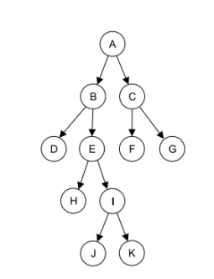

**R:** **D-B-H-E-J-I-K-A-F-C-G**

**OBS:** **O caminhamento infixado (ou central) em uma árvore binária visita nós na seguinte ordem: subárvore esquerda, nó raiz e subárvore direita. Em árvores binárias de busca, essa técnica gera uma sequência ordenada dos elementos.**

**13-Considere que as variáveis pilha e fila correspondem, respectivamente, às estruturas de dados do tipo Pilha e Fila. Para testar as duas estruturas, um programador realizou a série de operações a seguir:**

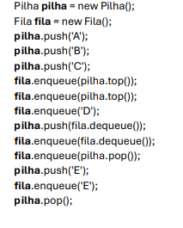

**Após essas operações, ao imprimir o conteúdo de pilha e fila, respectivamente, será**

**exibido:**

**pilha: topo → C → B → A.**

**fila: início → D → C → C → E**

**14-**

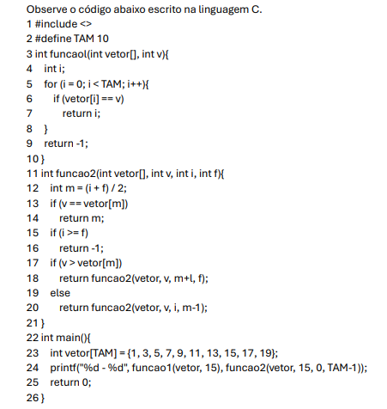

**Observe e verifique O resultado da impressão na linha 24 é:**

**R:** **O resultado da impressão na linha 24 é: 7 - 7.**

**A função funcao1 faz busca linear e retorna o índice do valor 15, enquanto funcao2 faz busca binária e também retorna o índice 7.**

**15-Sobre MODULARIZACAO**

**Considere o código abaixo em C++ que exemplifica o uso de modularização com**

**funções:**

**#include <iostream>**

**using namespace std;**

**// Função que calcula o quadrado de um número**

**int calcularQuadrado(int num) {**

**return num * num;**

**}**

**int main() {**

**int numero;**

**cout << "Digite um número: ";**

**cin >> numero;**

**cout << "O quadrado de " << numero << " é " << calcularQuadrado(numero) << endl;**

**return 0;**

**}**

**R:** **A modularização server para melhorar a organização do código, separando funcionalidades em funções menores.**

**A modularização permite dividir o código em funções menores, cada uma com uma responsabilidade específica. Isso facilita a compreensão, manutenção e reutilização do código, organizando-o de forma mais clara e eficiente.**

**16-**

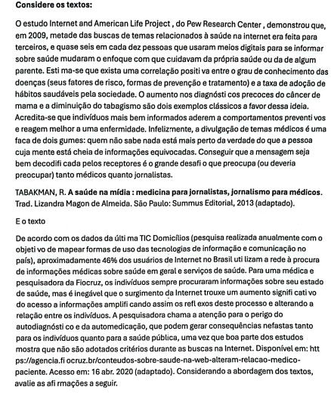



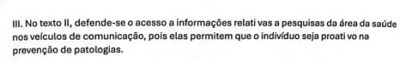

**R:É correto afirmas que os itens I e II estão corretos.**